20.03.20
Группа ТОРО-119, 1 курс
Предмет : Биология
Тема :Митоз как основа бесполого размножения
Цель: изучить процесс митоза и его биологическое значение
Митоз - деление соматических клеток
Митозу предшествует интерфаза, длится 10-20 часов. Клетка готовится к делению. накапливает питательные вещества.
Фазы митоза
↙ ↓ ↓ ↘
профаза метафаза анафаза телофаза

хромосомы в виде нитей хромосомы распола хромосомы расхо появляются
движутся к экватору в области экватора дятся к полюсам 2 дочерние клетки

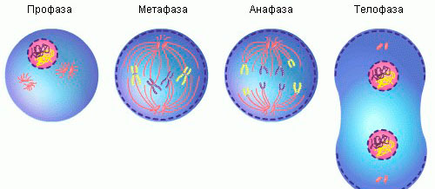
Значение митоза :
генетическая информация дочерних клеток является копией материнских
количество хромосом в дочерних клетках соответствует количеству хромосом в материнских клетках
при повреждении митоза наблюдаются колебания численности хромосом- клетка умирает или мутирует.
https://go.mail.ru/search_video?fm=1&q=митоз видеоурок&frm=ws_p&d=31686805744565405&s=youtube&sig=f56
Задание
1).Запишите краткий конспект темы
2).Выберите не правильный ответ:
1. Митоз – это основной способ деления:
а) половых клеток;
б) соматических клеток;
в) а + б

2. В профазе митоза происходит:
а) удвоение содержания ДНК;
б) синтез ферментов, необходимых для деления клетки;
в) спирализация хромосом

3. В анафазе митоза происходит расхождение:
а) дочерних хромосом;
б) гомологичных хромосом;
в) негомологичных хромосом;
г) органоидов клетки

4. В какой из фаз митоза происходит утолщение (спирализация) хромосом, исчезает ядрышко, распадается ядерная оболочка, расходятся к полюсам центриоли и образуется веретено деления?
а) анафазе;
б) телофазе;
в) профазе;
г) метафазе

5. Хромосомы расположены в одной плоскости в центре клетки (на экваторе). К каждой из них в области центромеры присоединены с двух сторон нити веретена. Это характерно для фазы митоза:
а) профазы;
б) метафазы;
в) анафазы;
г) телофазы

Выполненные задания отправлять на почту magdalena4248@mail.ru

